Ежемесячная газета выпускается на общественных началах и на добровольные взносы.

"Празднике №18"- так называлась концертно - конкурсная программа в Доме культуры в День Выборов.
Число 18 с языка чисел переводится как «от судьбы не уйдёшь». В нумерологии дат, например, люди родившиеся 18-го числа, зачастую почти не могут влиять на свою судьбу. Им, разумеется, кажется, что они принимают «волевые решения», распутывают жизненные ситуации.
Однако на самом деле, все главные решения в жизни за них УЖЕ приняты, и все жизненные ситуации за них УЖЕ распутаны. Или запутаны ещё больше… Тут как повезёт. Именно для людей числа 18 понятия «везёт — не везёт» по-настоящему актуальны.
18 – число энергии, начала нового этапа или дела, и стремления к изобилию.
Единица став перед Восьмеркой отвечает за лидерство и самореализацию, а также здоровый эгоизм и инициативу. Это стремление к прогрессу и движение вперед, остановить которое под силу только Року. Восьмерка – это достаток и богатство, успех, предназначение. Это интуиция и проницательность, умение отметать несущественное и следовать истинному призванию.
Встречая число 18 в своей жизни чаще, чем другие цифры, знайте, что приближаетесь к переломному моменту в своей жизни. Один цикл закончился и вот-вот начнется другой этап. Вас ждут перемены и не важно, какими они сейчас кажутся вам – не нужно бояться. Судьба распорядилась так, что они пойдут вам во благо, несмотря на то, что начало может быть не вполне удачным. Нельзя быть негативно настроенными, ведь 18 возвещает о том, что мысли материальны и ни одна не пропадет даром.
Любопытные факты, связанные с числом 18:
- 18 градусов Цельсия комфортная температура для человека;
-Поле для гольфа состоит из 18 лунок;
- 18 сонат написал немецкий композитор Феликс Мендельсон;
- Автомобильный код региона 18 носит Удмуртская Республика;
- К 18 годам у человека окончательно формируется абстрактно- логическое мышление и все системы органов;
- В 18 веке был основан город Барнаул;
- В рекомендациях по похудению присутствует совет : "Не ешьте после 18 часов";
- В декабре 2012 года, 30 поваров в г.Судак сделали салат "Селедка под шубой" размером 18 метров;
- В августе 2010 года белорус Александр Бендиков
построил пирамиду из 18 тысяч спичек;
- 18 единственное число сумма цифр которого в 2 раза меньше его самого: 1+8= 9;

18 марта появились на свет :
30 актёров • 29 актрис • 11 генералов • 44 героя • 18 докторов • 8 епископов • 16 композиторов • 16 министров • 7 певцов и певиц • 7 пилотов • 38 писателей • 10 политиков • 10 поэтов • 36 преподавателей • 8 теннисистов • 73 футболиста • 12 хоккеистов • 17 художников • 47 чемпионов

А еще 18 марта день рождения наших односельчан.:
- Шинкина Людмила - (золотой юбилей) и Суворова Ольга Аркадьевна!

ПОЗДРАВЛЯЕМ!

Выборы президента - это исторический момент.
Говоря проще, участие в выборах — это ваше участие в Истории.

Мы рады что каждый из вас сделал ПРАВИЛЬНЫЙ ВЫБОР!

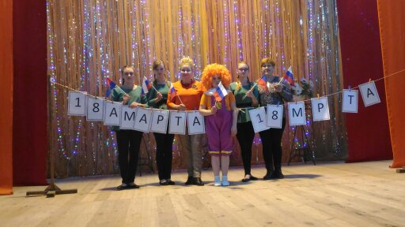

"БОГАТЫРСКИЕ ЗАБАВЫ"

В День Защитника Отечества в Доме культуры состоялась концертно- конкурсная программа "Богатырские забавы", в которой принимали участие те , для которых слова "В здоровом теле- здоровый дух" являются девизом их образа жизни. Это участники л/о "Атлет": Артур Малышев, Олег Бестужев, Сергей Палешкин, Кирилл Зангиров. Сила, ловкость, смекалка, трудолюбие - вот отличительные черты настоящего защитника. Участники прекрасно справились со всеми заданиями, "Забить гвоздь за меньшее количество раз", "Сделать больше
приседаний с девушками на руках", "Решить логическую задачу и викторину", а конкурс "Вам слабо" не оставил равнодушных в зале. А. Малышев 10 раз поднял гирю весом 32 кг., С.Палешкин прошел по сцене на руках, К.Зангиров упражнялся с гирей весом в 16 кг., О.Бестужев РУКАМИ сгибал гвозди двухсотки. Номера художественной самодеятельности дарили зрителям коллективы Дома культуры.

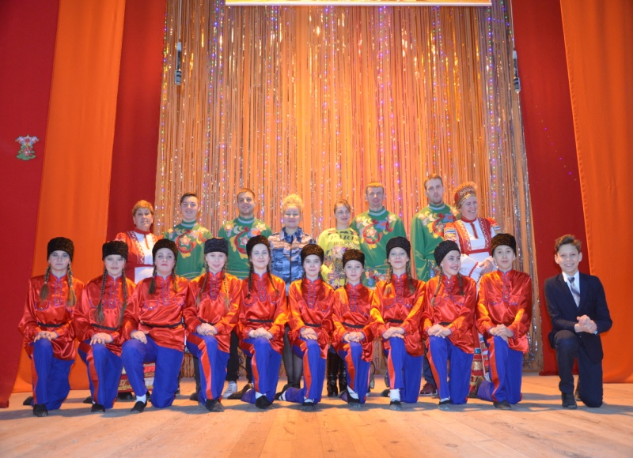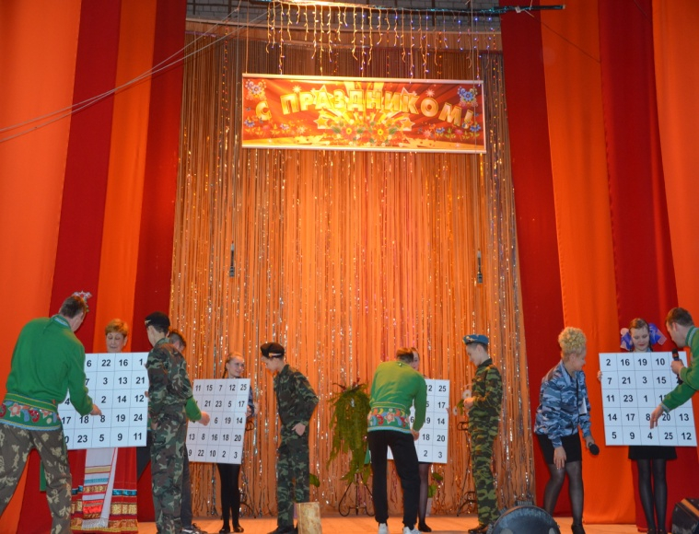

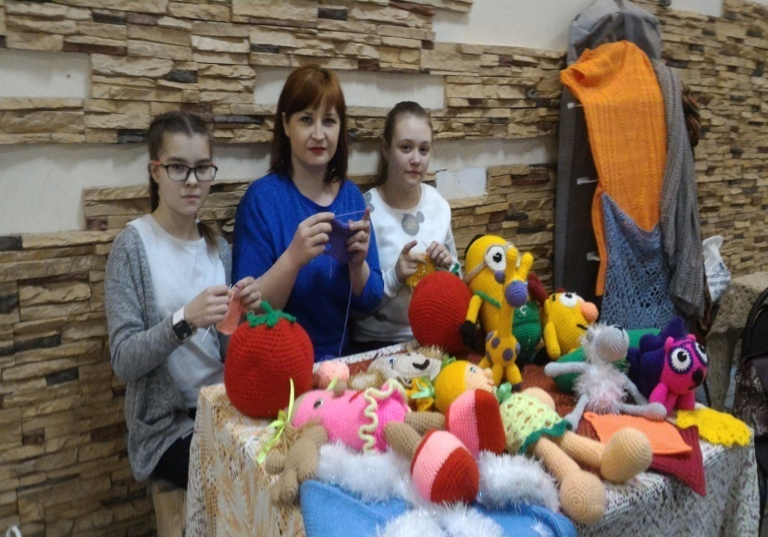
Участники кружка "Клубочек + Крючочек" рук. Ю.В.Кудинова принимали участие в областном форуме "50+". Показывали мастер- класс по вязанию крючком.

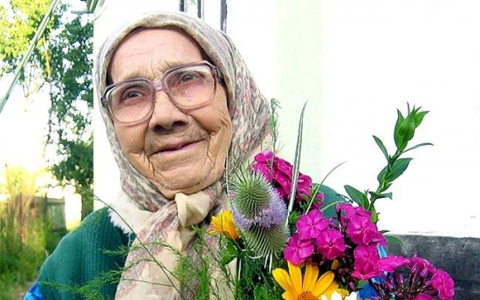

ИНТЕРЕСНЫЕ ФАКТЫ .
1. Многие пожилые люди любят разводить цветы или заниматься садом. Но, оказывается, садоводство не только приятное занятие, оно также может просто спасти вашу жизнь! Недавнее исследование шведских ученых позволило обнаружить, что пожилые люди, которые остаются активными, ухаживая за садом или огородом, примерно на 30 процентов реже страдают от инсультов или сердечно-сосудистых заболеваний, чем их ровесники, склонные к более «сидячей» жизни. Точно так же, Университетский колледж Лондона провел исследование, в котором участвовали 3 500 мужчин и женщин старше 65 лет. Результаты эксперимента таковы: пенсионеры, которые выполняют регулярные легкие физические упражнения — будь то уход за садом, ходьба, танцы или несложная уборка — в два с половиной раза менее подвержены развитию тяжелых долгосрочных проблем со здоровьем, чем их менее активные ровесники.

2. У многих пожилых людей ухудшается зрение из-за катаракты: глазная линза (хрусталик) становится мутной. В большинстве случаев, катаракту, связанную с пожилым возрастом, можно успешно вылечить с помощью довольно простой операции по удалению непрозрачного, помутневшего глазного хрусталика.

3. За всю жизнь человека его сердце совершает около трех миллиардов ударов.

4. По данным Всемирной организации здравоохранения (ВООЗ), в период следующих пятидесяти лет процент пожилых людей от всего населения Земли будет составлять на 70 процентов больше, чем сейчас. Такое стремительное «старение» человечества связано с низкой рождаемостью и высокой смертностью в молодом возрасте.

5. Медицинский центр Нью-Йоркского университета Лангоне сообщил, что в шести из девяти случаев экстракт растения гинкго билоба помогает пожилым людям бороться с возрастным снижением психической активности. Медицинские препараты с экстрактом этого растения могут помочь пожилым людям сохранить прекрасную память, мышление и интеллект.пожилые люди.

6. Во всем мире пожилые люди подвергаются риску жестокого обращения. Приблизительно от 4 до 6 процентов пожилых людей, проживающих в странах с высоким уровнем дохода, испытывают какую-либо форму насилия — физического, финансового или эмоционального — у себя дома или в домах престарелых. В развивающихся странах эта проблема усугубляется нехваткой финансирования для домов престарелых. Если вы знаете или подозреваете, что пожилой человек подвергается насилию, вы должны сообщить об этом в местные правозащитные организации.

7. Позитивное мышление является ключом к высокому качеству жизни в пожилом возрасте. Исследование, опубликованное в журнале Американской медицинской ассоциации, установило, что «положительное отношение и оптимизм может способствовать восстановлению от инвалидности путем ограничения сердечно-сосудистой реакции на стресс, улучшения физического равновесия, повышения самоэффективности и здорового образа».

8. Депрессия вызывает проблемы со здоровьем и смерть у пожилых людей.

